LUCRARE DE LABORATOR:
DETERMINAREA RANDAMENTULUI PLANULUI ÎNCLINAT

- Scopul lucrării: Determinarea randamentului mecanic al planului înclinat în cazul ridicării uniforme, prin alunecare, a unui corp solid

- Materiale necesare:
  - Dinamometru
  - corp paralelipipedic din lemn
  - fir de aţă inextensibil
  - riglă
  - plan înclinat, de unghi variabil, prevăzut cu un scripete fix la vârf
  - cârlig cu mase marcate.

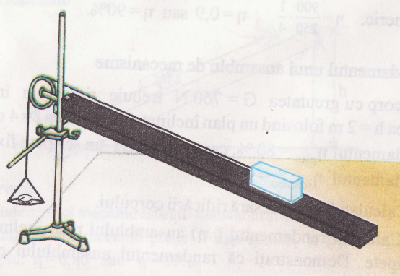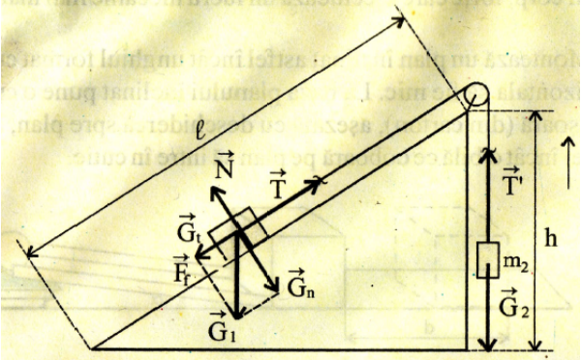
fig. 1 fig.2
- Teoria lucrării:
Randamentul planului înclinat de înălţime h şi lungime l :

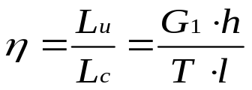 (1)
Unde η - randamentul planului
L_{u} - lucru mecanic util
L_{c} - lucru mecanic consumat
T - tensiunea în fir (forţa activă) care deplasează corpul în sus pe plan,
G₁ - este greutatea corpului paralelipipedic ( forţa rezistentă)
h - înălţimea planului înclinat
l - lungimea planului înclinat
În cazul mişcării uniforme:
- pentru corpul m₂ :
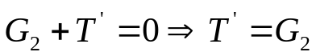
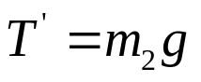 (2)
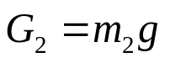
Dar T’ = T, deoarece firul are masă neglijabilă.
Randamentul scripetelui fiind foarte mare (peste 95%) îl considerăm 100%. Rezultă: 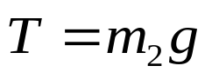 (3)
pentru corpul m₁:
pe direcţia paralelă cu planul: 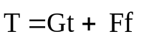 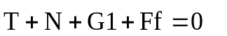
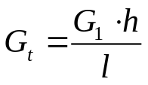
pe direcţia perpendiculară pe plan, N = G_{n}
Din (1) şi (2) rezultă:
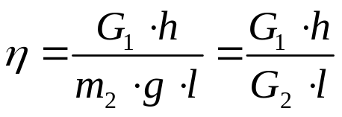 (4)
4. Mod de lucru:
  - se măsoară greutatea corpului paralelipipedic (G₁), cu ajutorul dinamometrului;
  - se realizează montajul experimental din fig. 1;
  - se măsoară lungimea (l) şi înălţimea (h) planului înclinat;
  - se pun pe cârlig mase marcate (m₂ – masa cârligului şi a maselor marcate) până când corpul m₁ urcă aproximativ uniform pe plan, pornind datorită unei uşoare ciocniri pe placa acestuia;
  - se efectuează mai multe determinări procedând la fel pentru fiecare în parte.
  - se trec toate măsurătorile în tabelul de mai jos.
  - precizaţi intervalul în care se află valoarea randamentului planului înclinat.
  - reluaţi experimentul pentru alte unghiuri ale planului înclinat
  - precizaţi sursele de erori.
- Tabel de date
Frecare……………………….
Nr. det. | G₁  (N) | l  (m) | h  (m) | m₂  (kg) | G₂  (N) | L_{u}  (J) | L_{c}  (J) | η | η
1.
2.
3.
- Frecare……………………….
Nr. det. | G₁  (N) | l  (m) | h  (m) | m₂  (kg) | G₂  (N) | L_{u}  (J) | L_{c}  (J) | η | η
1.
2.
3.

APLICAȚII
